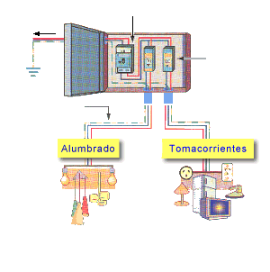
Tablero seccional
. Interruptor diferencial
. Interruptores: termomagnéticos o manual con fusibles
. Todos los circuitos con conexión a tierra
de resistencia inferior a 10 ohms.
Grado de electrificación Mínimo: dos circuitos.
Para los grados de electrificación medio y elevado se deberá instalar un interruptor para cada circuito adicional.
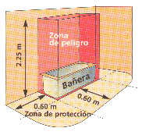
En los cuartos de baño la instalación eléctrica debe respetar la zona de peligro, dentro de la cual no pueden instalarse interruptores, tomacorrientes, calefones eléctricos o artefactos de iluminación y la zona de protección donde pueden instalarse artefactos de iluminación y aparatos eléctricos fijos, clase II, que se encuentren protegidos contra posibles salpicaduras.

Una instalación eléctrica es segura y confiable cuando ha sido concebida y realizada por un instalador electricista registrado, que ha aplicado las normas de la AEA (Asociación Electrónica Argentina) para la Ejecución de Instalaciones Eléctricas e Inmuebles y ha utilizado materiales normalizados IRAM o IEC.
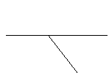
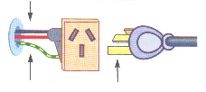
¿Cómo funciona la protección diferencial?
Se trata de asegurar que cada instalación cuente con un interruptor diferencial y que todos los tomacorrientes permitan conectar a tierra los aparatos que alimentan.
Conductores de alimentación
Cuando por una falla en la aislación de un aparato eléctrico sus parets metálicas queden sometidas a tensión, el conductor de protección hará circular una corriente de fuga, a tierra. El interruptor diferencial detectará esta fuga y cortará la alimentación de forma inmediata.
También para el caso de los contactos accidentales con partes metálicas bajo tensión, la corriente a través del cuerpo humano se verá limitada por la rápida respuesta del interruptor diferencial que cortará la alimentación en milésimas de segundo.
Conductor de protección a tierra
Ficha normalizada IRAM
AL tablero principal
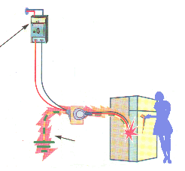
Interruptor diferencial
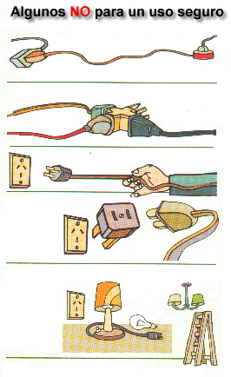
No utilice alargadores
No enchufe varios artefactos juntos
No desenchufe tirando del cable
No utilice adaptadores.
No cambie lámparas sin desenchufar el artefacto
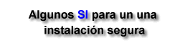
1- Interruptor diferencial: se debe instalar un interruptor diferencial de 30 mA, 200ms.
2- Un interruptor por circuito, Automático termomagnético o manual con fusibles
3- Toma a tierra en toda la instalación de resistencia inferior a 10 ohms.
4- Separación de funciones: un circuito, para cada función. Por ejemplo en una vivienda, según el grado de electrificación del inmueble debe instalarse:
-Circuito para las bocas de alumbrado.
-Circuito para los toma corriente.
-Circuitos exclusivos para cada artefacto especial que se instale: lavarropa, termotanque, horno, etc.
5- Secciones mínimas de los conductores: línea principal: 4.0 mm² Cu, líneas seccionales: 2.5 mm² Cu, líneas de circuitos: 1.5 mm² Cu, cable de protección: 2.5 mm² Cu.
6- Tomacorrientes con toma a tierra: distribuidos para que cada artefacto tenga un tomacorriente propio.
7- Observar los principios de seguridad en el cuarto de baño: respetar las distancias de protección entre los tomacorrientes, interruptores, artefactos y bañera.
8- Utilizar materiales normalizados IRAM ó IEC en todos los componentes de la instalación.
9- Aplicar las normas de la AEA: para la ejecución de instalaciones eléctricas en inmuebles.
10- No modificar ni ampliar la instalación eléctrica sin la intervención de un instalador electricista registrado.

¿Cómo hacer buen uso de la energía eléctrica?

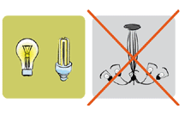 | Use lámparas de bajo consumo o tubos fluorescentes, especialmente en zonas en las que se encienda la luz más de una hora cada vez. Apague las luces que no utilice. Mantenga limpias las bombitas, lámparas, tubos y vidrios de los artefactos que los contienen. Evite el uso de artefactos son muchas bombitas o utilice solamente las necesarias. Cuando sea posible, use iluminación dirigida en vez de iluminar toda la habitación.

 | 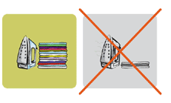 | Planche la mayor cantidad de ropa posible de una vez.  No olvide su plancha enchufada. Regule el termostato de acuerdo con el tipo de tejido. Deconéctela antes de terminar para aprovechar el calor remanente.

 | 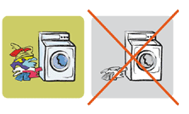 | Utilice su lavarropas tratando siempre de ocupar la capacidad máxima indicada por el fabricante.  Disminuya el número de veces que lava por semana.  Utilice los programas cortos y de lavado frío.

 | 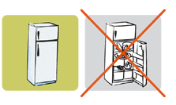 | No coloque la heladera junto a fuentes de calor.  Controle que la puerta cierre bien.  En cambio de rotura o desgaste, cambie los burletes.  Descongele la heladera regularmente. Cuando saque o coloque algo, mantenga la puerta abierta durante el tiempo estrictamente necesario.  Enfríe bien los alimentos antes de guardarlos.

 | 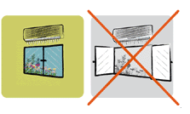 | Apague su videocassettera, televisor, DVD y equipo de audio si no los esta utilizando. Apague el monitor de su computadora si no lo necesita.  Si tiene acondicionador de aire con indicador de temperatura, manténgalo a una temperatura constante (próxima a los 25°C) y limpie periódicamente los filtros.  Cierre las puertas y ventanas evitando el ingreso de aire del exterior al ambiente climatizado.

